Estrategia de Pruebas

1. **Aplicación Bajo Pruebas**
   1. **Nombre Aplicación:** Ghost
   2. **Versión:** 5.71.0
   3. **Descripción:**

Ghost es una aplicación poderosa para que los editores profesionales creen, compartan y hagan crecer un negocio en torno a su contenido. Viene con herramientas modernas para crear un sitio web, publicar contenido, enviar boletines y ofrecer suscripciones pagas a los miembros. Ghost está disponible de forma gratuita a las personas y permite conocer el código fuente sobre el cual está desarrollado (MIT license).

1. **Funcionalidades Core:**

A continuación, se lista un total de 8 funcionalidades:

|  |  |  |
| --- | --- | --- |
| **Id** | **Funcionalidad** | **Descripción** |
| **F001** | Cambiar parámetros de configuración general del usuario administrador | Esta función permite al usuario administrador cambiar parámetros de la configuración general del sitio web del administrador y del sitio web de los usuarios en términos de contenido, idioma, redes sociales (X y Facebook), meta data (Google), membresias y suscripciones, entre otras. |
| **F002** | Iniciar sesión con el usuario tipo administrador | Esta funcionalidad permite que un usuario tipo administrador pueda acceder al contenido para el manejo de la página web donde encontrará funcionalidades asociadas a dashboard, posts, tags, members, entre otras. Para acceder necesita el correo y la contraseña que se definió al momento de la creación del usuario |
| **F003** | Escribir un nuevo post para la página web del usuario administrador | Esta funcionalidad permite al usuario administrador crear un post que será almacenado como borrador o publicado en la página web, en el post se puede definir diferentes valores tales como título, descripciones, imágenes, código HTML, emails, botones, toggles, videos, archivos, entre otros. |
| **F004** | Gestionar los posts creados por el usuario administrador | Esta funcionalidad permite al usuario administrador gestionar los posts de forma que pueda aplicar diferentes filtros para buscar post determinados donde se necesita realizar actualizaciones a nivel de contenido o publicación en la página web. |
| **F005** | Crear tags para ser asociados a los posts creados o a crear por el usuario administrador | Esta funcionalidad permite al usuario administrador crear tags para ser asociados a los posts creados o a crear con el fin de poder clasificar los posts por categorías de interés para mejor manejo dentro de la página web, en el tag se pueden definir diferentes valores tales como el nombre, color, slug, imagen y descripción. |
| **F006** | Crear members para suscribirlos al contenido publicado de la página web | Esta funcionalidad permite al usuario administrador adicionar miembros con la finalidad de suscribirlos para enviarles notificaciones sobre nuevo contenido posteado. Para esto el usuario administrador ingresa el nombre, correo, etiqueta y nota, asimismo, habilita el botón para suscribirlo al newsletter para que le llegue la información. |
| **F007** | Crear pages dentro de la página web para ofrecer más contenido categorizado | Esta función permite al usuario administrador crear paginas donde puede categorizar el contenido a publicar de forma que los usuarios que accedan puedan saber con mayor claridad que post quieren leer, en la página se puede definir diferentes valores tales como título, descripciones, imágenes, código HTML, emails, botones, toggles, videos, archivos, entre otros. |
| **F008** | Explorar sitios | Permite al usuario ingresar a sitios disponibles. Al ingresar a la pestaña ‘explore’ aparecen los sitios disponibles con una imagen, el título, una pequeña descripción y el precio (si es pago). Están organizados por categoría y se pueden filtrar por idioma. Al hacer click en uno de ellos aparece la página seleccionada en modo de pop up. |

* 1. **Diagrama de Arquitectura:**

A continuación, se muestra el diagrama de arquitectura:

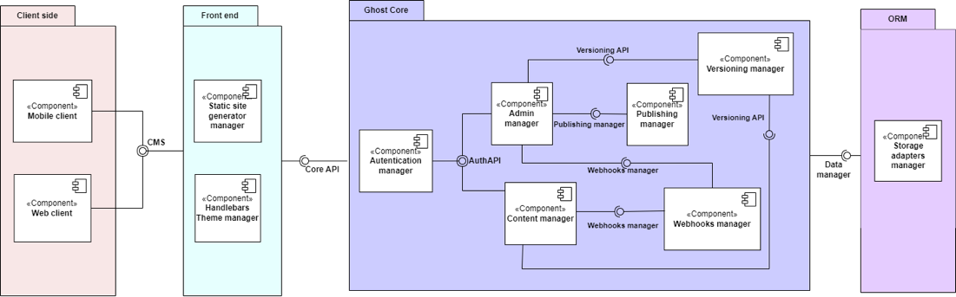

Para una mejor visualización, ingrese [acá](https://uniandes-my.sharepoint.com/:i:/g/personal/j_padilla_uniandes_edu_co/EX-fjb-R9VlOhniQkCkNlH8B8ewmOJK4ReFs2czj-uImNA?e=bcJrL4)

* 1. **Diagrama de Contexto:**

A continuación, se muestra el diagrama de contexto:

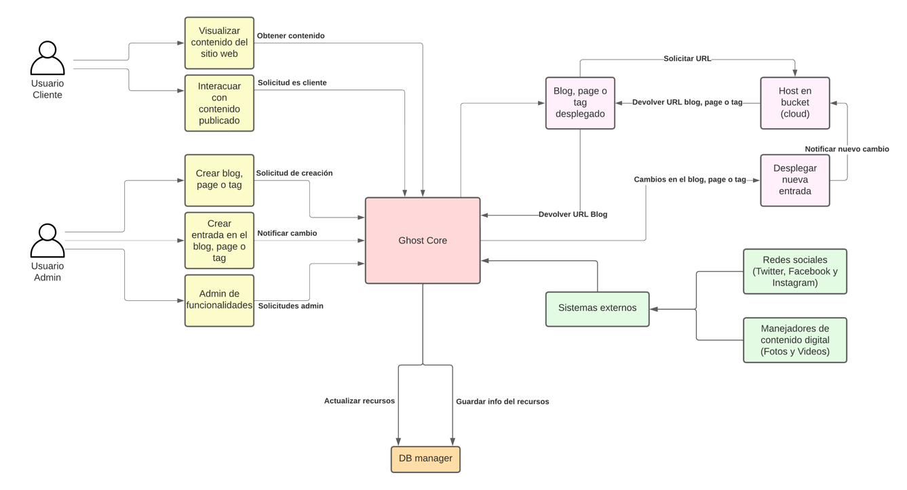

Para una mejor visualización, ingrese [acá](https://uniandes-my.sharepoint.com/:i:/g/personal/j_padilla_uniandes_edu_co/EXA_1IflKgdOjA_j1L2Q3s8BDmrvtTO7JiwvDNBgqQcgzQ?e=V2yzl5)

* 1. **Modelo de Datos:**

A continuación, se muestra el modelo de datos:

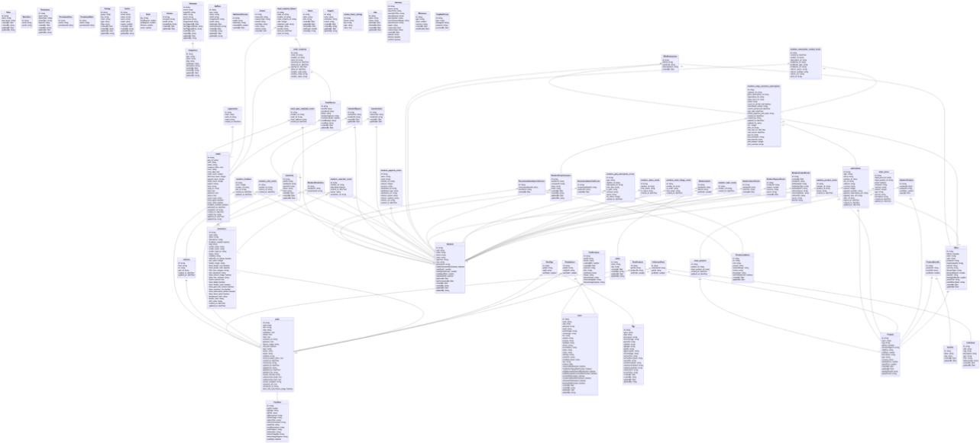

Para una mejor visualización, ingrese [acá](https://uniandes-my.sharepoint.com/:u:/g/personal/j_padilla_uniandes_edu_co/EYtfRP9UgZdLutZi4Qh2q2kBWsD1K1234goPlvcYKnTqIg?e=ApXIzx)

* 1. **Modelo de GUI:**

A continuación, se muestra el modelo de GUI:

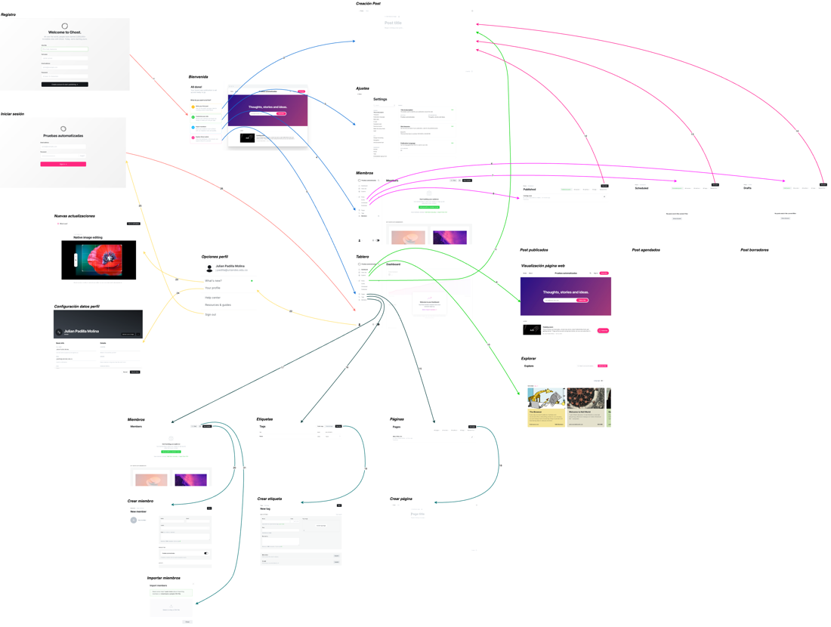

Para una mejor visualización, ingrese [acá](https://uniandes-my.sharepoint.com/:i:/g/personal/j_padilla_uniandes_edu_co/Eb04gc8KZ5VGm51_A9RwEWQBdkw4eHm5aU-OrDZSNrF07Q?e=3BcXPa)

1. **Contexto de la estrategia de pruebas**
   1. **Objetivos:**

A continuación, se listan los objetivos de la estrategia de pruebas:

1. Ejecutar pruebas manuales para asegurar la calidad y la funcionalidad del software, centrándose en escenarios específicos y aspectos que no son fácilmente verificables mediante pruebas automatizadas.
2. Realizar pruebas de reconocimiento a la aplicación Ghost para encontrar errores que pueden ser identificados por la máquina al generar entradas aleatorias.
3. Construir y ejecutar pruebas E2E para validar la integridad de las funcionalidades de extremo a extremo, asegurando que todos los componentes del sistema funcionen correctamente juntos.
4. Realizar pruebas de VRT (Visual Regression Testing) para identificar y prevenir cambios no deseados en la interfaz de usuario, garantizando la consistencia visual tras modificaciones en el código.
5. Generar data pools A priori, seudo aleatorios dinámicos, y aleatorios con el fin de cubrir un espacio de entradas más amplio.
6. Encontrar errores con pruebas automatizadas y manuales que no fueron detectadas en la etapa de desarrollo y se encuentran en producción.
7. Documentar los resultados obtenidos en las pruebas automatizadas y manuales para llevar el registro apropiado y poder replicar las pruebas realizadas.  
   1. **Duración de la iteración de pruebas:**

A continuación, se muestran los horarios planeados para el desarrollo de la estrategia:

|  |  |
| --- | --- |
| **Semana** | **Fecha** |
| **1** | 27/11/2023 - 01/12/2023 |
| **2** | 04/12/2023 - 08/12/2023 |
| **3** | 11/12/2023 - 15/12/2023 |
| **4** | 18/12/2023 - 22/12/2023 |
| **5** | 25/12/2023 - 29/12/2023 |
| **6** | 01/01/2023 - 05/01/2023 |
| **7** | 08/01/2023 - 12/01/2023 |
| **8** | 15/01/2023 - 19/01/2023 |

**Importante:** En total 256 horas serán empleadas en el diseño e implementación durante 8 semanas de lunes a viernes.

* 1. **Presupuesto de pruebas:**
     1. **Recursos Humanos**

Se cuenta con cuatro ingenieros automatizadores senior con una disponibilidad de 8 horas/persona por cada semana con la siguiente experiencia y capacidades:

**Experiencia:**

* Carrera profesional en el área de conocimiento de la ingeniería de sistemas o carreras afines con 2 años de experiencia en cargos relacionados a desarrollo y QA.
* Experiencia en el manejo de pruebas automatizadas con herramientas como Cypress, Puppeteer, Playwright, Kraken, Cucumber, Resemble, Backstop, entre otras.
* Familiarización con herramientas para el reporte de incidencias como JIRA, GitHub, GitLab, entre otras.

**Capacidades y funciones de los ingenieros automatizadores senior:**

* Definir estrategias de pruebas automatizadas de acuerdo con el producto y alcance planteado.
  + - * Desarrollar y ejecutar casos de prueba para el producto a diferentes niveles de granularidad (unitario, integración, sistema y aceptación).
      * Desarrollar y mantener scripts de automatización de pruebas de reconocimiento, pruebas e2e y pruebas de regresión.
      * Documentar y reportar incidencias del producto de forma adecuada para su revisión.
      * Emplear estrategias de generación de datos aleatorios en las pruebas desarrolladas.
    1. **Recursos Computacionales**

Se cuenta con cuatro computadores y dos instancias ES2 con las siguientes especificaciones para realizar los diferentes tipos de pruebas: manuales y automatizadas en la aplicación de Ghost:

|  |  |  |  |
| --- | --- | --- | --- |
| **ID** | **Cant.** | **Descripción** | **Referencia** |
| IC01 | 1 | Computador para que el ingeniero automatizador senior pueda desempeñar sus funciones. | * + - * **Sistema operativo:** MacOS       * **Procesador:** M1       * **Memoria RAM:** 8GB       * **Memoria:** 256GB SSD |
| IC02 | 1 | Computador para que el ingeniero automatizador senior pueda desempeñar sus funciones. | * + - * **Sistema operativo:** MacOS       * **Procesador:** M1 Pro       * **Memoria RAM:** 8GB       * **Memoria:** 512GB SSD |
| IC03 | 1 | Computador para que el ingeniero automatizador senior pueda desempeñar sus funciones. | * + - * **Sistema operativo:** Windows 11       * **Procesador:** Ryzen 5       * **Memoria RAM:** 20GB       * **Memoria:** 512GB SSD |
| IC04 | 1 | Computador para que la ingeniera automatizadora senior pueda desempeñar sus funciones. | * + - * **Sistema operativo:** Windows 11       * **Procesador:** IntelCore i7       * **Memoria RAM:** 20GB       * **Memoria:** 500GB SSD |
| IC05 | 2 | Instancia servidor AWS | * + - * **Tipo:** t2.large       * **Procesador:** Xeon       * **Memoria RAM:** 8GB       * **Memoria:** 256GB SSD |

**Importante:** Las dos instancias que se plantean dentro de los recursos computacionales se obtienen mediante el plan educativo que tiene los ingenieros automatizadores proporcionándoles 100 dólares en créditos en la plataforma AWS.

* + 1. **Recursos Económicos para la contratación de servicios/personal:**

A cada ingeniero automatizador senior se pagará por hora de trabajo **$27.949** en horario laboral para un total de **$894.368** para las 32 horas en total. Es decir, que en total por los cuatro ingenieros automatizadores senior se pagaría **$3.577.472.**

** <https://co.indeed.com/career/ingeniero-de-automatizaci%C3%B3n/salaries>

** <https://www.glassdoor.com/Salaries/bogota-colombia-qa-engineer-salary-SRCH_IL.0,15_IM1064_KO16,27.htm>

En cuanto a los recursos computacionales de AWS se tiene en total **400** dólares en créditos para ejecutar las dos instancias (Este valor no representa ningún gasto dado que es proveído por la plataforma).

* 1. **TNT (Técnicas, Niveles y Tipos) de pruebas:**

A continuación, se muestra las técnicas, niveles y tipos a usar en la estrategia de pruebas:

**Importante:** En la última columna se relacionan con los objetivos enumerados anteriormente.

|  |  |  |  |
| --- | --- | --- | --- |
| **Nivel** | **Tipo** | **Técnica** | **Objetivos** |
| Pruebas de sistema | Caja negra | Pruebas exploratorias  **(**Manuales**)** | 1,6,7 |
| Pruebas de sistema | Caja negra | Pruebas de reconocimiento  **(**Monkey test**)** | 2,6,7 |
| Prueba de sistema | Caja negra | Pruebas de reconocimiento  **(**Ripper**)** | 2,6,7 |
| Prueba de sistema | Funcionales  **(**Positivas y Negativas**)** | Pruebas E2E  (Puppeteer) | 3,5,6,7 |
| Prueba de sistema | Funcionales  **(**Positivas y Negativas**)** | Pruebas E2E  (Kraken) | 3,5,6,7 |
| Prueba de sistema | Caja negra | Pruebas de regresión visual  (Resemble) | 3,4,5,6,7 |
| Prueba de sistema | Caja negra | Pruebas de regresión visual  (Backstop) | 3,4,5,6,7 |

* 1. **Distribución de Esfuerzo**

Para esta estrategia de pruebas el equipo decide utilizar patrón de distribución basado en la **pirámide de automatización** donde el **90%** de las pruebas sean automatizadas y **10%** de las pruebas sean manuales. En base a esto se muestra una tabla en detalle de la distribución de esfuerzo:

|  |  |  |  |  |  |
| --- | --- | --- | --- | --- | --- |
| **Recurso personas** | **Recurso computacional** | **Tarea** | **Descripción tarea** | **Tiempo (horas)** | **Semana** |
| Ingeniero automatizador (1, 2,3,4) | N/A | Definición estrategia de pruebas | Definir cómo se llevarán a cabo las evaluaciones del software. Esto incluye los objetivos de las pruebas, los métodos a utilizar, la asignación de recursos, la planificación temporal, la gestión de datos de prueba y la documentación de resultados. Su propósito es garantizar la calidad del software y cumplir con estándares y requisitos. | 4 | 1 |
| Ingeniero automatizador  (1,2,3,4) | IC01, IC02, IC03, IC04 | Capacitación y planeación | Esta capacitación proporciona a los ingenieros el conocimiento necesario para interactuar con el aplicativo y su configuración local. Además, la división de tareas y planeación de trabajo en equipo para la estrategia. | 2 | 1 |
| Ingeniero automatizador  (1,2) | IC01, IC02 | Diseño, desarrollo y reporte de pruebas manuales. | Desarrollar pruebas manuales para la **Configuración del usuario administrador** implica crear casos detallados, probar diferentes configuraciones y documentar resultados para garantizar su correcto funcionamiento. | 6.5 | 1 |
| Ingeniero automatizador  (1,2) | IC01, IC02 | Diseño, desarrollo y reporte de pruebas de reconocimiento con Monkeys y Smart Monkey. | Desarrollar pruebas de reconocimiento con monkeys y Smart monkeys configurados con 500 eventos y semilla de aleatoriedad 8723 para la identificación de bugs a nivel de interfaz de usuario. | 6.5 | 1 |
| Ingeniero automatizador  (3,4) | IC03, IC04 | Diseño, desarrollo y reporte de pruebas de regresión visual con Resemble. | Esta tarea implica crear y ejecutar pruebas automatizadas para comparar imágenes entre las versiones 4.44.0 y 5.71 del sistema. Se verifica la funcionalidad de **crear, editar y eliminar tags internos, manejar borradores y páginas del sitio web, programar publicaciones, asignar tags y gestionar miembros del sitio**. Los cambios visuales se detectan y se documentan los resultados obtenidos en este proceso. | 6 | 1 |
| Ingeniero automatizador  (3,4) | IC03, IC04 | Diseño, desarrollo y reporte de pruebas E2E con Puppeteer. | Esta tarea implica crear, ejecutar y documentar pruebas exhaustivas para funcionalidades específicas relacionadas con la **configuración de redes sociales, zona horaria, Xcard, Facebook Card, agregar recomendaciones, crear y editar newsletters, agregar integración, revisión de historial y personalización de navegación**. Estas pruebas abarcan todo el flujo de extremo a extremo del sistema para garantizar su correcto funcionamiento y rendimiento. | 6.5 | 1 |
| Ingeniero automatizador  (1,2,3,4) | IC01, IC02, IC03, IC04 | Generación reporte de incidencias y presentación al CTO | La generación del reporte y la presentación al CTO tienen como objetivo mostrar los resultados y el estado de la calidad de Ghost. Esto implica detallar las incidencias encontradas y presentar un resumen general de los hallazgos en diapositivas. | 2 | 1 |
| Ingeniero automatizador  (1,2,3,4) | IC01, IC02, IC03, IC04 | Configuración servicio de correo de manera local en Ghost | Esta tarea implica configurar el servicio de correo localmente o en el dispositivo donde Ghost se ejecutará para permitir pruebas adicionales de funcionalidades que dependen de este servicio, como la capacidad de enviar invitaciones, cambiar contraseñas, entre otras. | 2 | 2 |
| Ingeniero automatizador  (1,2) | IC01, IC02 | Diseño, desarrollo y reporte de pruebas manuales. | Desarrollar pruebas manuales para las **funcionalidades que involucran el servicio de correo**. implica crear casos detallados, probar diferentes configuraciones y documentar resultados para garantizar su correcto funcionamiento. | 9 | 2 |
| Ingeniero automatizador  (3,4) | IC03, IC04 | Diseño, desarrollo y reporte de pruebas E2E con Kraken. | Esta tarea implica crear, ejecutar y documentar pruebas exhaustivas para las **funcionalidades específicas relacionadas con el servicio de correo**. Estas pruebas abarcan todo el flujo de extremo a extremo del sistema para garantizar su correcto funcionamiento y rendimiento. | 8 | 2 |
| Ingeniero automatizador  (1,2,3,4) | IC01, IC02, IC03, IC04,  IC05 | Diseño, desarrollo y reporte de pruebas de reconocimiento con Rippers. | Esta tarea implica la configuración, ejecución y documentación de pruebas exploratorias aleatorias sistemáticas con **dos niveles de profundidad**. Estas pruebas buscan explorar el software de manera aleatoria pero estructurada hasta dos niveles de profundidad, con el fin de descubrir posibles problemas o áreas de interés. | 10 | 2 |
| Ingeniero automatizador  (1,2,3,4) | IC01, IC02, IC03, IC04 | Generación reporte de incidencias | La generación del informe de incidencias semanales implica recopilar y documentar todos los problemas o inconvenientes identificados durante la semana en curso. | 2 | 2 |
| Ingeniero automatizador  (1,2) | IC01, IC02 | Diseño, desarrollo y reporte de pruebas manuales. (en Alemán) | Desarrollar pruebas manuales para las **funcionalidades en un idioma distinto al original** implica crear casos detallados, probar diferentes configuraciones y documentar resultados para garantizar su correcto funcionamiento. | 6.5 | 3 |
| Ingeniero automatizador  (3,4) | IC03, IC04, IC05 | Diseño, desarrollo y reporte de pruebas de reconocimiento con Monkeys y Smart Monkey. (en Alemán) | Desarrollar pruebas de reconocimiento con monkeys y Smart monkeys configurados con 500 eventos, semilla de aleatoriedad 8723 y configuración de la aplicación de Ghost en el idioma Alemán para la identificación de bugs a nivel de interfaz de usuario. | 6.5 | 3 |
| Ingeniero automatizador  (1,2) | IC01, IC02 | Diseño, desarrollo y reporte de pruebas de regresión visual con Resemble. (en Alemán) | Esta tarea implica crear y ejecutar pruebas automatizadas para comparar imágenes entre las versiones 4.44.0 y 5.71 del sistema. Se verifica la funcionalidad de **crear, editar y eliminar tags internos, manejar borradores y páginas del sitio web, programar publicaciones, asignar tags y gestionar miembros del sitio con un idioma distinto al original**. Los cambios visuales se detectan y se documentan los resultados obtenidos en este proceso. | 6 | 3 |
| Ingeniero automatizador  (3,4) | IC03, IC04 | Diseño, desarrollo y reporte de pruebas E2E con Puppeteer. (en Alemán) | Esta tarea implica crear, ejecutar y documentar pruebas exhaustivas para las **funcionalidades con un idioma diferente al original**. Estas pruebas abarcan todo el flujo de extremo a extremo del sistema para garantizar su correcto funcionamiento y rendimiento. | 6.5 | 3 |
| Ingeniero automatizador  (1,2,3,4) | IC01, IC02, IC03, IC04 | Generación reporte de incidencias | La generación del informe de incidencias semanales implica recopilar y documentar todos los problemas o inconvenientes identificados durante la semana en curso. **Haciendo especial énfasis en si el cambio de idioma genera issues no considerados**. | 3 | 3 |
| Ingeniero automatizador  (1,2,3,4) | IC01, IC02, IC03, IC04, IC05 | Diseño, desarrollo y reporte de pruebas de reconocimiento con Rippers. | Esta tarea implica la configuración, ejecución y documentación de pruebas exploratorias aleatorias sistemáticas con **tres niveles de profundidad**. Estas pruebas buscan explorar el software de manera aleatoria pero estructurada hasta cuatro niveles de profundidad, con el fin de descubrir posibles problemas o áreas de interés. | 10 | 4 |
| Ingeniero automatizador  (1,2) | IC01, IC02 | Diseño y desarrollo de pruebas E2E manuales | Esta tarea implica crear escenarios de prueba que abarcan todo el flujo del sistema, **asegurando la verificación desde la perspectiva del usuario** para garantizar su correcto funcionamiento. | 10 | 4 |
| Ingeniero automatizador  (1,2,3,4) | IC01, IC02, IC03, IC04 | Generación reporte de incidencias | La generación del informe de incidencias semanales implica recopilar y documentar todos los problemas o inconvenientes identificados durante la semana en curso. | 2 | 4 |
| Ingeniero automatizador  (3,4) | IC03, IC04 | Diseño y desarrollo de pruebas E2E con Puppeteer | Esta tarea implica crear, ejecutar y documentar pruebas exhaustivas **asegurando la verificación desde la perspectiva del usuario**. Estas pruebas abarcan todo el flujo de extremo a extremo del sistema para garantizar su correcto funcionamiento y rendimiento. | 8 | 4 |
| Ingeniero automatizador  (1,2,3,4) | IC01, IC02, IC03, IC04, IC05 | Diseño, desarrollo y reporte de pruebas de reconocimiento con Rippers. | Esta tarea implica la configuración, ejecución y documentación de pruebas exploratorias aleatorias sistemáticas con **cuatro niveles de profundidad a la versión 4.44.0**. Estas pruebas buscan explorar el software de manera aleatoria pero estructurada hasta cuatro niveles de profundidad, con el fin de descubrir posibles problemas o áreas de interés para luego poder comparar con la versión 5.71. | 10 | 5 |
| Ingeniero automatizador  (1,2) | IC01, IC02 | Diseño y desarrollo de pruebas E2E manuales | Esta tarea implica crear escenarios de prueba que abarcan todo el flujo del sistema, **asegurando la verificación desde la perspectiva del usuario en versión 4.44.0** para garantizar su correcto funcionamiento. | 6 | 5 |
| Ingeniero automatizador  (3,4) | IC03, IC04 | Diseño y desarrollo de pruebas E2E con Puppeteer | Esta tarea implica crear, ejecutar y documentar pruebas exhaustivas **asegurando la verificación desde la perspectiva del usuario en versión 4.44.0**. Estas pruebas abarcan todo el flujo de extremo a extremo del sistema para garantizar su correcto funcionamiento y rendimiento. | 8 | 5 |
| Ingeniero automatizador  (1,2,3,4) | IC01, IC02, IC03, IC04 | Generación reporte de incidencias | La generación del informe de incidencias semanales implica recopilar y documentar todos los problemas o inconvenientes identificados durante la semana en curso. | 2 | 5 |
| Ingeniero automatizador  (3,4) | IC03, IC04 | Diseño y desarrollo de pruebas de regresión visual con las ejecuciones de las semanas 4 y 5 | Esta tarea implica crear y ejecutar pruebas automatizadas para comparar imágenes entre las versiones 4.44.0 y 5.71 del sistema. Se verifica las **funcionalidades ejecutadas en las semanas 4 y 5**. Los cambios visuales se detectan y se documentan los resultados obtenidos en este proceso. | 8 | 6 |
| Ingeniero automatizador  (3,4) | IC03, IC04 | Diseño y desarrollo pruebas E2E con datos de entrada aleatorios | Esta tarea implica crear, ejecutar y documentar pruebas exhaustivas **alimentadas con datos aleatorios usando faker**. Estas pruebas abarcan todo el flujo de extremo a extremo del sistema para garantizar su correcto funcionamiento y rendimiento. | 10 | 6 |
| Ingeniero automatizador  (1,2) | IC01, IC02, IC05 | Diseño, desarrollo y reporte de pruebas de reconocimiento con Monkeys y Smart Monkey. | Desarrollar pruebas de reconocimiento con monkeys y Smart monkeys configurados con 1000 eventos y semilla de aleatoriedad 8001 para la identificación de bugs a nivel de interfaz de usuario. | 5 | 6 |
| Ingeniero automatizador  (1,2,3,4) | IC01, IC02, IC03, IC04 | Generación reporte de incidencias | La generación del informe de incidencias semanales implica recopilar y documentar todos los problemas o inconvenientes identificados durante la semana en curso. Incluye el reporte de comparación con VRT. | 3 | 6 |
| Ingeniero automatizador  (1,2) | IC01, IC02 | Diseño y desarrollo pruebas E2E Cypress | Esta tarea implica crear, ejecutar y documentar 20 pruebas exhaustivas para **funcionalidades no abordadas anteriormente utilizando la herramienta Cypress**. Estas pruebas abarcan todo el flujo de extremo a extremo del sistema para garantizar su correcto funcionamiento y rendimiento. | 5 | 7 |
| Ingeniero automatizador  (3,4) | IC03, IC04 | Diseño y desarrollo pruebas E2E con datos de entrada pseudo aleatorios dinámicos | Esta tarea implica crear, ejecutar y documentar 40escenarios alimentados con datos **pseudo aleatorios usando Mokaroo API**. Estas pruebas abarcan todo el flujo de extremo a extremo del sistema para garantizar su correcto funcionamiento y rendimiento. | 10,5 | 7 |
| Ingeniero automatizador  (3,4) | IC03, IC04 | Diseño y desarrollo pruebas E2E con datos de entrada A priori | Esta tarea implica crear, ejecutar y documentar 40 escenarios alimentados con datos **A-priori usando Mokaroo o un json predeterminados**. Estas pruebas abarcan todo el flujo de extremo a extremo del sistema para garantizar su correcto funcionamiento y rendimiento. | 10 | 7 |
| Ingeniero automatizador  (1,2,3,4) | IC01, IC02, IC03, IC04 | Generación reporte de incidencias | La generación del informe de incidencias semanales implica recopilar y documentar todos los problemas o inconvenientes identificados durante la semana en curso. | 3 | 7 |
| Ingeniero automatizador  (1,2,3,4) | IC01, IC02, IC03, IC04 | Diseño y desarrollo pruebas de aceptación | El diseño y desarrollo de pruebas de aceptación implica la creación de escenarios y criterios que verifiquen si el software cumple con los requerimientos del usuario y del negocio, validando su funcionalidad, usabilidad y comportamiento esperado con usuarios reales. | 12 | 8 |
| Ingeniero automatizador  (3,4) | IC03, IC04 | Diseño y desarrollo pruebas E2E en Edge | Esta tarea implica configurar 60 escenarios utilizados anteriormente **ejecutarlos en el navegador Edge**. Estas pruebas abarcan todo el flujo de extremo a extremo del sistema para garantizar su correcto funcionamiento y rendimiento. | 8 | 8 |
| Ingeniero automatizador  (1,2) | IC01, IC02 | Diseño y desarrollo pruebas E2E en Firefox | Esta tarea implica configurar 60 escenarios utilizados anteriormente **ejecutarlos en el navegador Firefox**. Estas pruebas abarcan todo el flujo de extremo a extremo del sistema para garantizar su correcto funcionamiento y rendimiento. | 8 | 8 |
| Ingeniero automatizador  (1,2,3,4) | IC01, IC02, IC03, IC04 | Generación reporte y evidencias finales para gerencia. | Esta tarea implica recopilar y presentar todos los hallazgos y pruebas relevantes para su revisión por parte de la gerencia, utilizando un lenguaje no técnico para explicar los resultados de manera clara y comprensible. | 4 | 8 |